在上一節，我們從耦合的$N$個粒子系統的運動方程式組，取了連續極限$N→∞,d→0$後，發現可以以波函數Wave Function來取代$N$行向量，運動方程組就變化為連續介質的波方程式Wave Equation
$$\frac{∂^{2}ϕ}{∂t^{2}}=v^{2}\frac{∂^{2}ϕ}{∂x^{2}}$$
你可以發現原來繁複的$N×N$矩陣，現在趨近於簡單的偏微分的運算，於是連續介質的數學反而簡單許多。但倒過來，波函數是比較抽象的概念，而波方程式與耦合粒子系統運動方程組的關係，顯示兩者的概念是有對應的，這提供我們在處理波方程式的數學求解時，清晰的概念與路徑。你永遠只要回到連續極限前的對應，就知道概念原始的意涵為何。
例如運動方程式需要起始條件，波方程式也需要類似的起始條件，Initial Condition：起始的弦位移$ϕ\left(x,0\right)$，起始的弦垂直方向速度 $\frac{∂ϕ}{∂t}\left(x,0\right)$。我們相信同時滿足波方程式加起始條件的解只會有一個。
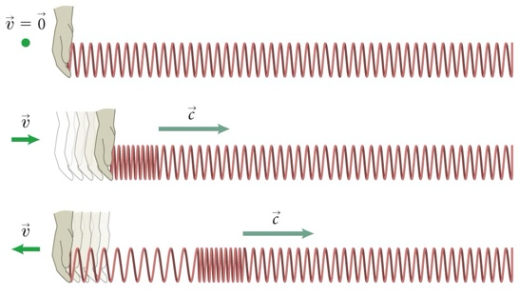
但對波而言，是不是要考慮介質的邊界就差別很大了！若不需考慮邊界、亦或是離開邊界很遠，介質中會有行進波的傳播，這可以由上一節已經得出的 d'Alembert solution來描述：
$$ϕ\left(x,t\right)=f\left(x-vt\right)+g\left(x+vt\right)$$

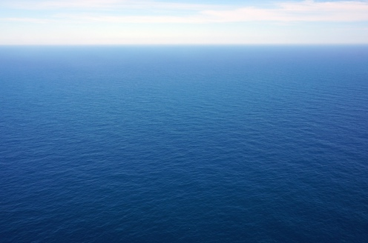
但若介質大小有限，連續介質就如耦合的粒子系統，會有一系列振動模式。這就如同魚缸中的水，與一望無際的海洋中水的對比。

這在數學上是由邊界條件執行：Boundary Condition最簡單的邊界條件是固定端，例如
$$ϕ\left(0,t\right)=ϕ\left(L,t\right)=0$$
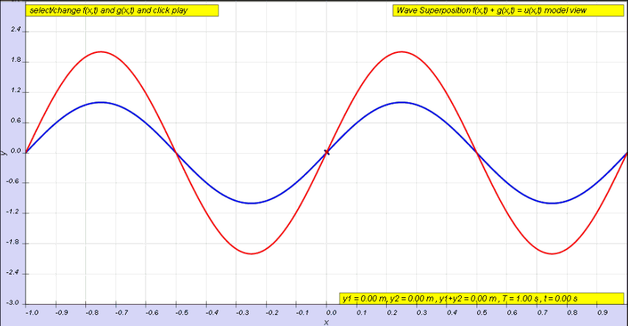
在三度空間的波，邊界就可能有形狀，如球、圓柱。解會非常不同。波導則是在三度空間，有二維的邊界。
對照表
普遍解即是模式解的線性組合！
存在一系列振盪模式解，
$$\frac{∂^{2}ϕ}{∂t^{2}}=v^{2}\frac{∂^{2}ϕ}{∂x^{2}}$$
$$\frac{d^{2}X}{dt^{2}}=A∙X$$
普遍解即是模式解的線性組合！
$$ϕ\left(x,t\right)={\tilde{ϕ}}^{\left(i\right)}\left(x\right)e^{iω_{i}t}$$
特徵是$x,t$兩變數的函數可以分離。
存在一系列振盪模式解，
$$X=a^{\left(i\right)}e^{iω_{i}t}$$
變數分離法
波方程式的標準解法，這個方法將來也會用在薛丁格電子波方程式的求解。
$$\frac{∂^{2}ϕ}{∂t^{2}}=v^{2}\frac{∂^{2}ϕ}{∂x^{2}}$$
首先尋找、波函數時間部分與空間部分，可以分離為$x,t$兩變數個別的函數，這樣的模式解：
$$ϕ\left(x,t\right)=X\left(x\right)∙T\left(t\right)$$
波方程式是線性方程式，一系列這樣的模式解，作線性組合，就得到一般解。要得到線性組合的配方係數，將起始條件分解為$X\left(x\right)$的線性組合(這可以證明永遠可以作到)。讓組合中的$X\left(x\right)$各自作時間演化$T\left(t\right)$(應該是簡諧振盪)後，到要求的時間$t$再組合！
$$ϕ\left(x,t\right)=\sum_{i}{c_{i}X_{i}\left(x\right)∙T_{i}\left(t\right)}$$
這樣的波函數既滿足波方程式，又滿足起始條件，就是唯一解。
這樣的步驟，關鍵就是尋找時間部分與空間部分可以分離的模式解，然後將起始條件對模式解作分解。首先分離為$x,t$兩變數個別的函數的方法稱為變數分離法Separation of Variables：
$$ϕ\left(x,t\right)=X\left(x\right)∙T\left(t\right)$$
將此式代入波方程式$\frac{∂^{2}ϕ}{∂t^{2}}=v^{2}\frac{∂^{2}ϕ}{∂x^{2}}$：
$$X\frac{∂^{2}T}{∂t^{2}} =Tv^{2}\frac{∂^{2}X}{∂x^{2}}$$
一般會把$v^{2}$移到左邊，同時左右邊都除以$X\left(x\right)∙T\left(t\right)$。偏微分可以寫成常微分，：
$$\frac{1}{v^{2}}\frac{1}{T}\frac{d^{2}T}{dt^{2}}=\frac{1}{X}\frac{d^{2}X}{dx^{2}}$$
現在左邊只與$x$有關，右邊只與$t$有關，但兩者是獨立變數！相等並不可能。唯一的例外：左右兩式都與各自的變數無關，是一常數。設此常數為$λ$。我們就得到空間部分$X$與時間部分$T$各自需要滿足的常微分方程式：
$$\frac{1}{v^{2}}\frac{1}{T}\frac{d^{2}T}{dt^{2}}=\frac{1}{X}\frac{d^{2}X}{dx^{2}}≡λ$$
將偏微分方程式分解Reduce為常微分方程式，這是常見的作法。
若是在三度空間，波函數可以分離為$\vec{r},t$個別的函數的模式解：$ϕ\left(\vec{r},t\right)=ψ\left(\vec{r}\right)∙T\left(t\right)$
代入三度空間的波方程式：
$$\frac{1}{v^{2}}\frac{∂^{2}ϕ}{∂t^{2}}=∇^{2}ϕ$$
運用類似的方法，我們可以得到：
$$\frac{1}{v^{2}}\frac{1}{T}\frac{d^{2}T}{dt^{2}}=\frac{1}{ψ}∇^{2}ψ≡λ$$
於是空間部分函數現在滿足：
$$∇^{2}ψ=λ∙ψ$$
稱為Helmholtz Equation，這個方程式描述有特別形狀、例如球、圓柱的邊界下的三度空間波，非常有用。

我們先從空間部分$X\left(x\right)$開始求解，$X\left(x\right)$滿足標準的二次常微分方程式：
$$\frac{d^{2}X}{dx^{2}}=λX$$
它的解與$λ$是正或負有關：
$$X\left(x\right)=\left\{\begin{aligned}Ae^{\sqrt{λ}x}+Be^{-\sqrt{λ}x} λ>0 \\ A^{'}\cos{\sqrt{-λ}x+}B^{'\sin{\sqrt{-λ}x}} λ<0 \\ A^{''}x+B^{''} λ=0\end{aligned}\right.$$
$λ$若是正值，$X\left(x\right)$是指數函數，$λ$若是負值，$X\left(x\right)$則是三角函數。如果考慮邊界條件，只能選$λ<0,A^{'}=0$。一般會定義角波數：$k≡\sqrt{-λ}$：
$$X\left(x\right)=\sin{kx}$$
就自動滿足原點固定邊界條件$ϕ\left(0,t\right)=0$。另一端邊界條件就對$k$、也就是$λ$有限制：
$$X\left(L,0\right)\sim sin\left(kL\right)=0$$
$$k_{n}=\frac{nπ}{L}=\sqrt{-λ_{n}} n=1,2,⋯∞$$
$$X_{n}\left(x\right)= sin\left(\frac{nπ}{L}x\right)$$
這是一系列模式(駐波)，以$n$標定。離散分布，但有無限多個。對一模式，$λ_{n}$及$k_{n}$有特定值，就被稱為本徵值Eigenvalues。我們就稱$\frac{∂^{2}X}{∂x^{2}}=λX$為微分算子 $\frac{∂^{2}}{∂x^{2}}$的本徵值方程式，三度空間的對應$∇^{2}ψ=λ∙ψ$為微分算子 $∇^{2}$的本徵值方程式，加了邊界條件後，方程式的解就是離散分布，以$n=1⋯∞$標定 ：$\frac{d^{2}X_{n}}{dx^{2}}=λ_{n}X_{n}$。$X_{n}$稱為算子 $\frac{∂^{2}}{∂x^{2}}\text{解出來}$的本徵函數。
我們從矩陣的例子就已經可以猜測$X_{n}\left(x\right)$的重要性質：不同本徵值的本徵函數彼此正交，所有滿足邊界條件的函數都可分解為$X_{n}\left(x\right)$的線性組合！第二點就被稱為這些本徵函數具有Completeness完備性。

有了$λ_{n}$及$k_{n}$，時間部分$T$也能解出：
$$\frac{1}{v^{2}}\frac{1}{T}\frac{d^{2}T}{dt^{2}}=\frac{1}{X}\frac{d^{2}X}{dx^{2}}≡λ_{n}=-\frac{n^{2}π^{2}}{L^{2}}$$
$$\frac{d^{2}T}{dt^{2}}=v^{2}λ_{n}T≡-ω_{n}^{2}T$$
$T\left(t\right)$就是以為$ω_{n}=v\sqrt{λ}=vk$為角頻率的簡諧運動！
$$T\left(t\right)=a_{m}\cos\left(ω_{n}t+ϕ\right)\sim fcos\left(ω_{n}t\right)+gsin\left(ω_{n}t\right)$$
這個模式的解，命名為$u^{(n)}$，現在可以完整寫出：
$$u^{\left(n\right)}\left(x,t\right)=X\left(x\right)∙T\left(t\right)= sin\left(k_{n}x\right)\left(A_{n}\cos{ω_{n}t}+B_{n}\sin{ω_{n}t}\right)$$
這個解中的時間部分是角頻率為$ω_{n}$的振盪函數，空間部分是角波數為$k_{n}$的週期函數。
$$k_{n}=\frac{nπ}{L} { ω}_{n}=vk_{n}=\frac{nπ}{L}v$$
這就是一個典型的駐波！之前駐波被視為向左正弦波與向右正弦波的疊加。現在駐波是振盪弦的模式之波函數。稱為模式Normal Modes。在一模式下，所有粒子是一起以同一個時間函數$\left(A_{n}\cos{ω_{n}t}+B_{n}\sin{ω_{n}t}\right)$振盪的。任兩個位置的波函數比例固定與時間無關。
$$\frac{u\left(x_{1},t\right)}{u\left(x_{2},t\right)}=\frac{sin\left(kx_{1}\right)}{sin\left(kx_{2}\right)}$$
波函數若一開始就與某一$sin\left(k_{n}x\right)$成正比，接下來波函數就會維持此比例關係。若與之前對coupled mass system模式的描述比較：位移行向量若一開始就與一本徵向量成正比，接下來位移就會維持此比例關係，我們可以推論可分解的波函數就對應模式的位移行向量， $sin\left(k_{n}x\right)$就對應本徵向量！
$X\left(x\right)$所滿足標準的二次常微分方程式：
$$\frac{d^{2}X}{dx^{2}}=λX$$
$X\left(x\right)$就稱為微分算子Differential Operator $\frac{∂^{2}}{∂x^{2}}$的本徵函數！上式就稱為算子 $\frac{∂^{2}}{∂x^{2}}$的本徵值方程式！加了邊界條件後，本徵函數與本徵值就是離散分布。$X_{n}\left(x\right)= sin\left(\frac{nπ}{L}x\right)$就是解出來的算子 $\frac{∂^{2}}{∂x^{2}}$的本徵函數，$λ_{n}=-\frac{n^{2}π^{2}}{L^{2}}$就是解出來的算子 $\frac{∂^{2}}{∂x^{2}}$的本徵值。

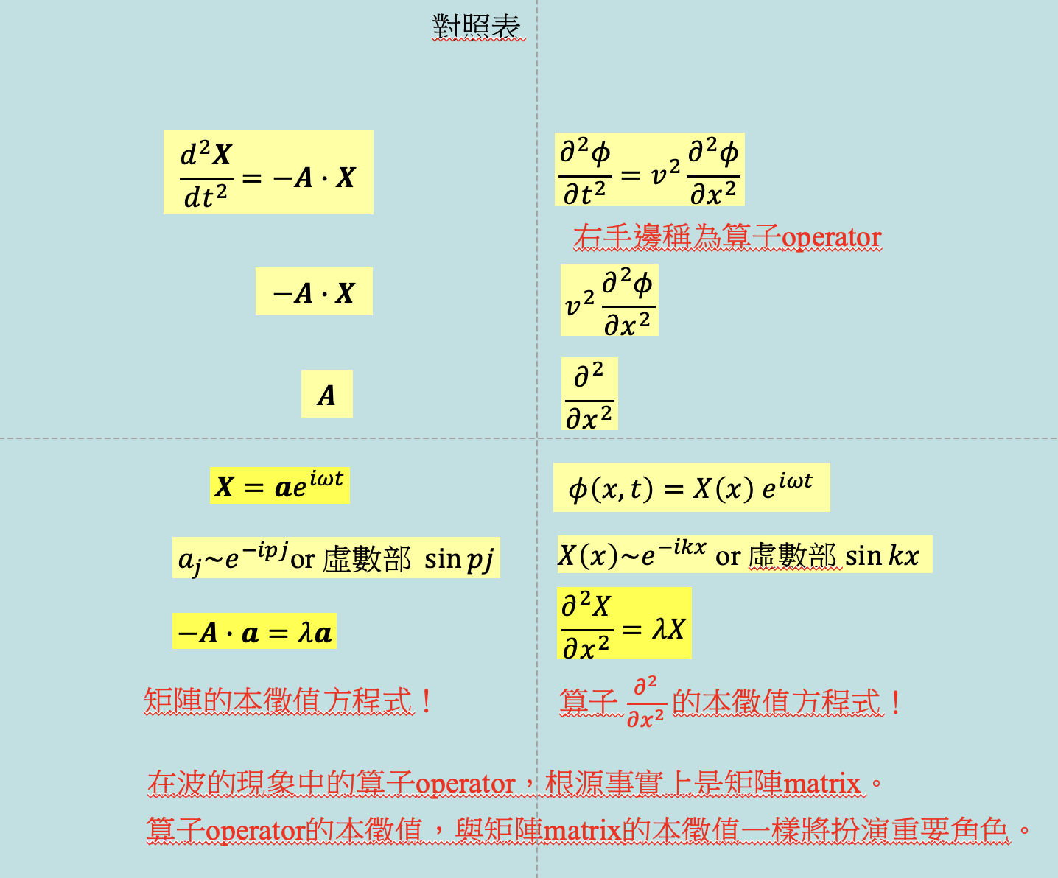

起始條件
接下來我們必須引進起始條件。我們已經得到一系列可分離的解，這些解隨時間以簡諧運動的方式變化。但一般解會是這些模式解的線性組合：
$$ϕ\left(x,t\right)=\sum_{n=1}^{∞}{c_{n}u_{n}\left(x,t\right)}=\sum_{n=1}^{∞}{sin\left(k_{n}x\right)\left(A_{n}\cos{ω_{n}t}+B_{n}\sin{ω_{n}t}\right)}$$
係數由起始條件給定，我們還要將起始條件$u\left(x,0\right),\frac{∂}{∂t}u\left(x,0\right)$分解為$X\left(x\right)$的線性組合。
起始條件：
$$u\left(x,0\right)=u_{0}\left(x\right),\frac{∂}{∂t}u\left(x,0\right)=v_{0}\left(x\right)$$
代入：
$$u_{0}\left(x\right)=\sum_{n=1}^{∞}{A_{n}sin\left(k_{n}x\right)}=\sum_{n=1}^{∞}{A_{n}∙sin\left(\frac{nπ}{L}x\right)}$$
$$v_{0}\left(x\right)=\sum_{n=1}^{∞}{B_{n}\frac{nπ}{L}v∙sin\left(\frac{nπ}{L}x\right)}$$
可見時間正弦函數的係數$A_{n}$是由起始波函數決定，時間餘弦函數的係數$B_{n}$是由起始波函數時間微分(介質粒子速率)決定。這就是Fourier Series！起始條件永遠可以分解為$X\left(x\right)=sin\left(\frac{nπ}{L}x\right)$的線性組合。
$$A_{n}=\frac{2}{L}\int_{0}^{L}{dx u_{0}\left(x\right)sin\left(\frac{nπ}{L}x\right)}$$
在之前的三個粒子彈簧組的coupled masses例子，任一起始條件的行向量$\left(\begin{matrix}x_{1}\left(0\right) \\ x_{2}\left(0\right) \\ x_{3}\left(0\right)\end{matrix}\right)$，都可以展開成三個本徵向量$a^{\left(n\right)}$的線性組合，關鍵是：根據對稱矩陣本徵向量的定理，三個本徵向量彼此正交：$a^{\left(m\right)T}a^{\left(n\right)}=δ_{mn}$。我們可以合理猜測如同矩陣的本徵向量，算子的本徵函數彼此也正交！$\sum_{j=1}^{∞}{X_{m}\left(dj\right)X_{n}\left(dj\right)}→\int_{0}^{L}{dx} X_{m}(x)X_{n}(x)=δ_{mn}$，這個公式可以稱為函數的推廣的內積。
為了確認正交性質，我們可以直接計算推廣的內積：若$m≠n$
$$\int_{0}^{L}{dx sin\left(\frac{nπ}{L}x\right)sin\left(\frac{mπ}{L}x\right)}=\frac{1}{2}\int_{0}^{L}{dx\left[\cos{\frac{π}{L}\left(m-n\right)x}-cos\frac{π}{L}\left(m+n\right)x\right]}$$
$$=\frac{L}{2π}{\left.\left[\frac{1}{m-n}sin{\frac{π}{L}\left(m-n\right)x}+\frac{1}{m+n}\sin{\frac{π}{L}\left(m+n\right)x}\right]\right|}_{0}^{L}=0$$
正弦函數是週期函數，上式為零，因此得到算子不同本徵值的本徵函數彼此正交！
$$\int_{0}^{L}{dx} X_{m}\left(x\right)X_{n}\left(x\right)=0$$
若$m=n$，
$$\int_{0}^{L}{dx sin\left(\frac{nπ}{L}x\right)sin\left(\frac{nπ}{L}x\right)}=\frac{1}{2}\int_{0}^{L}{dx\left[1-cos\frac{2nπ}{L}{x}\right]}$$
$$=\frac{L}{2}+\frac{2nπ}{L}{\left.\left[\sin{\frac{2nπ}{L}x}\right]\right|}_{0}^{L}=\frac{L}{2}$$
我們可以重新定義本徵函數，使它的推廣內積為$1$：$\int_{0}^{L}{dx} X_{n}^{2}=1$。
$$X_{n}\left(x\right)=\sqrt{\frac{2}{L}}sin\left(\frac{nπ}{L}x\right)$$
綜合以上兩個結果：我們可以寫下：
$$\int_{0}^{L}{dx} X_{m}\left(x\right)X_{n}\left(x\right)=δ_{mn}$$
$$δ_{mn}=\left\{\begin{matrix}0 m≠n \\ 1 m=n \end{matrix}\right.$$
稱為Kronecker $δ$ Function。算子的本徵函數為正交歸一Orthonormal的一系列函數。
我們還可以用一個比較抽象、但未來可以推廣當其他例子的方法，來推導出正交性：已知$\frac{d^{2}X_{n}}{dx^{2}}=λ_{n}X_{n}$，乘上$X_{m}$後，兩邊作積分
$$\int_{0}^{L}{dx}X_{m}\frac{d^{2}X_{n}}{dx^{2}}=\int_{0}^{L}{dx} λ_{n}X_{m}X_{n}=\int_{0}^{L}{dx}\frac{dX_{m}}{dx}\frac{dX_{n}}{dx}+\int_{0}^{L}{dx \frac{d}{dx}\left(X_{m}\frac{dX_{n}}{dx}\right)}$$
$$=\int_{0}^{L}{dx}\frac{dX_{m}}{dx}\frac{dX_{n}}{dx}+{\left.\left(X_{m}\frac{dX_{n}}{dx}\right)\right|}_{0}^{L}=\int_{0}^{L}{dx}\frac{dX_{m}}{dx}\frac{dX_{n}}{dx}$$
$$λ_{n}\int_{0}^{L}{dx} X_{m}X_{n}=\int_{0}^{L}{dx}\frac{dX_{m}}{dx}\frac{dX_{n}}{dx}$$
將$n,m$互換，等式依舊成立。
$$λ_{m}\int_{0}^{L}{dx} X_{m}X_{n}=\int_{0}^{L}{dx}\frac{dX_{n}}{dx}\frac{dX_{m}}{dx}$$
兩式相減，右邊抵消。
$$\left(λ_{n}-λ_{m}\right)\int_{0}^{L}{dx} X_{m}X_{n}=0, \int_{0}^{L}{dx} X_{m}X_{n}=0$$
算子的本徵函數的確為正交歸一的一系列函數。
從之前的例子知道：若有正交歸一Orthonormal的一系列函數，任一函數很容易分解為此系列的線性組合，而且係數可以用內積計算出來$v=c_{1}u^{\left(1\right)}+c_{2}u^{\left(2\right)}$，$u^{\left(i\right)T}v=u^{\left(i\right)}∙v=c_{i}$。所以如果這是將起始條件$u_{0}\left(x\right)$分解為本徵函數$X_{n}\left(x\right)=\sqrt{\frac{2}{L}}sin\left(\frac{nπ}{L}x\right)$的線性組合成立：$u_{0}\left(x\right)=\sum_{n=1}^{∞}{A_{n}∙\sqrt{\frac{2}{L}}sin\left(\frac{nπ}{L}x\right)}$，取函數$u_{0}$與本徵函數$X_{n}$的推廣內積就能得到分解的係數：
$$\sqrt{\frac{2}{L}}\int_{0}^{L}{dx u_{0}\left(x\right)}sin\left(\frac{nπ}{L}x\right)=\frac{2}{L}\int_{0}^{L}{dx \left[\sum_{m=1}^{∞}{A_{m}∙sin\left(\frac{mπ}{L}x\right)}\right]}sin\left(\frac{nπ}{L}x\right)$$
$$=\frac{2}{L}\sum_{m=1}^{∞}{\left[A_{m}\int_{0}^{L}{dx sin\left(\frac{mπ}{L}x\right)}sin\left(\frac{nπ}{L}x\right)\right]}=\sum_{m=1}^{∞}{\left[A_{m}δ_{mn}\right]}=A_{n}$$
$$A_{n}=\sqrt{\frac{2}{L}}\int_{0}^{L}{dx u_{0}\left(x\right)sin\left(\frac{nπ}{L}x\right)}$$
於是$u_{0}\left(x\right)=\sum_{n=1}^{∞}{A_{n}∙\sqrt{\frac{2}{L}}sin\left(\frac{nπ}{L}x\right)}$就是傅立葉級數Fourier Series。
以上的結果也可以直接由本徵函數正交歸一的特性直接導出：
$$\int_{0}^{L}{dx u_{0}\left(x\right)}X_{n}\left(x\right)=\frac{2}{L}\int_{0}^{L}{dx \left[\sum_{m=1}^{∞}{A_{m}∙X_{m}\left(x\right)}\right]}sin\left(\frac{nπ}{L}x\right)$$
$$=\sum_{m=1}^{∞}{\left[A_{m}\int_{0}^{L}{dx{ X}_{m}\left(x\right)X_{n}\left(x\right)}\right]}=\sum_{m=1}^{∞}{\left[A_{m}δ_{mn}\right]}=A_{n}$$

完備性
若是本徵函數的分解是正確的，我們可計算任一滿足邊界條件的函數的分解係數。但這樣的分解真的是正確的嗎？分解所得的級數真的與被分解的函數相等嗎？物理的直覺是：合理的起始條件下，波方程式應該都有解，因此這樣的分解一定是可行的。
數學上相等與否的判準一般是：這些係數組成的$X_{n}\left(x\right)$的線性組合，會趨近被分解的函數。具體說，兩者差距的平方和(積分)$N→∞$時，趨近於零。
$$\lim_{N→∞}{\int_{0}^{L}{dx {\left[u_{0}\left(x\right)-\sum_{n=1}^{N}{A_{n}∙X_{n}\left(x\right)}\right]}^{2}}}=0$$
這稱為$X_{n}\left(x\right)$具有完備性Completeness。在波方程式的例子中，起始條件的展開就是傅立葉級數的一部分，我們相信三角函數是Complete完備的，傅立葉級數可以趨近任一週期函數！我們將說明$X_{n}$的展開的確就是傅立葉級數，因此這一系列的$X_{n}$也是完備的。下學期再說明適當的算子的本徵函數也都是完備的。
傅立葉級數
數學家傅立葉發現一件非常驚人的事實：任一週期函數可以分解成一系列正弦函數與餘弦函數的級數和：
$$f\left(x\right)=a_{0}+\sum_{n=1}^{∞}{\left[{a_{n}∙\sin{nx}+b}_{n}∙\cos{nx}\right]}$$
以上的函數$f\left(x\right)$週期是$2π$，定義於$-π<x<π$。週期若如絃段為$2L$的週期函數，上式可以改為：
$$f\left(x\right)=a_{0}+\sum_{n=1}^{∞}{\left[{a_{n}∙\sin{\frac{nπ}{L}x}+b}_{n}∙\cos{\frac{nπ}{L}x}\right]}$$
如果運用於時間的函數，例如訊號或聲音：任一週期為$T$的週期函數(訊號)可以分解為：
$$x\left(t\right)=\sum_{n=1}^{∞}{\left[a_{n}∙\cos{ω_{n}t}+b_{n}∙\sin{ω_{n}t}\right]}$$
各成分的頻率$f_{n}$是訊號函數頻率$f$的整數倍！$ω_{n}=nω=n\frac{2π}{T},T_{n}=\frac{T}{n}$。$a_{n},b_{n}$即是各個成分的強度。研究三角函數就等於研究所有週期函數。

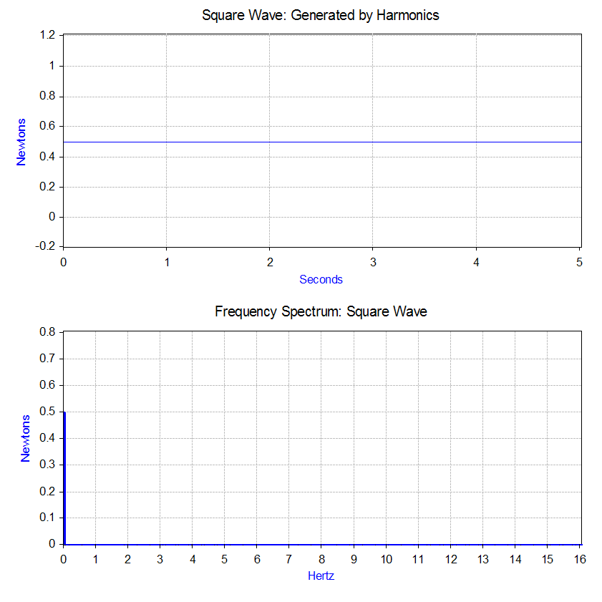
我們只要對$f\left(x\right)$成三角函數後積分即可得到係數。
$$a_{0}=\frac{1}{2π}\int_{-π}^{π}{dx f\left(x\right)}$$
$$a_{n}=\frac{1}{π}\int_{-π}^{π}{dx f\left(x\right)}\cos{nx}$$
$$b_{n}=\frac{1}{π}\int_{-π}^{π}{dx f\left(x\right)}\sin{nx}$$
已可證明三角函數是完備的：
$$\lim_{N→∞}{\int_{-π}^{π}{dx {\left[f\left(x\right)-a_{0}+\sum_{n=1}^{N}{\left[a_{n}∙\cos{nx}+b_{n}∙\sin{nx}\right]}\right]}^{2}}}=0$$
首先三角函數形成正交可歸一的一系列函數：
$$\int_{-π}^{π}{dx\cos{mx}\cos{nx}}=\frac{1}{2}\int_{-π}^{π}{dx\left[\cos\left(m+n\right)x+\cos\left(m-n\right)x\right]}$$
若$m≠n$
$$=\frac{1}{2}{\left.\left[\frac{1}{m+n}sin\left(m+n\right)x+\frac{1}{m+n}\sin\left(m-n\right)x\right]\right|}_{-π}^{π}$$
正弦函數是週期函數，上式為零。
若$m=n$，
$$\int_{-π}^{π}{dx\cos{mx}\cos{nx}}=\frac{1}{2}\int_{-π}^{π}{dx\left[\cos\left(m+n\right)x+1\right]}=\frac{1}{2}\int_{-π}^{π}{dx}=π$$
綜合兩式可以表示為：
$$\int_{-π}^{π}{dx\cos{mx}\cos{nx}}=πδ_{mn}$$
同理：
$$\int_{-π}^{π}{dx\sin{mx}\sin{nx}}=πδ_{mn}$$
而正弦函數與餘弦函數一律正交：
$$\int_{-π}^{π}{dx\cos{mx}\sin{nx}}=\frac{1}{2}\int_{-π}^{π}{dx\left[\sin\left(m+n\right)x+\sin\left(m-n\right)x\right]}$$
$$=\frac{1}{2}{\left.\left[\frac{1}{m+n}cos\left(m+n\right)x+\frac{1}{m+n}\cos\left(m-n\right)x\right]\right|}_{-π}^{π}=0, m≠n$$
$$=\frac{1}{2}{\left.\left[\frac{1}{m+n}cos\left(2m\right)x\right]\right|}_{-π}^{π}=0 m=n$$
$$\int_{-π}^{π}{dx\cos{mx}\sin{nx}}=0$$
仿照行向量，將被分解函數對三角函數作推廣內積：
$$\frac{1}{π}\int_{-π}^{π}{dx f\left(x\right)}\cos{nx}=\frac{1}{π}\int_{-π}^{π}{dx \left[a_{0}+\sum_{m=1}^{∞}{\left[a_{m}∙\cos{mx}+b_{m}∙\sin{mx}\right]}\right]}\cos{nx}$$
$$=\frac{1}{π}\int_{-π}^{π}{dx \left[a_{0}+\sum_{m=1}^{∞}{\left[a_{m}∙\cos{mx}+b_{n}∙\sin{mx}\right]}\right]}\cos{nx}=\sum_{m=1}^{∞}{\left[a_{m}δ_{mn}\right]}=a_{n}$$
$$\frac{1}{π}\int_{-π}^{π}{dx f\left(x\right)}\sin{nx}=b_{n}$$
$$\frac{1}{2π}\int_{-π}^{π}{dx f\left(x\right)}=a_{0}$$

